**Universidad Centroamericana “José Simeón Cañas”**

Facultad de Ingeniería y Arquitectura

**Definición de proyecto**

| **Integrante** | **Carnet** |
| --- | --- |
| Bryan Alejandro Amaya Pérez | 00014820 |
| Axel Jared Hernández Servellón | 00145319 |
| Daniel Alejandro Garzona Garcia | 00271419 |
| Edwin Alexander Leiva Pérez | 00401721 |

Catedrático:

**Ing. Nestor Santiago Aldana Rodríguez**

Materia:

**Programación de dispositivos móviles**

San Salvador, 28 de marzo de 2023

Objetivo general:

1. Desarrollar una aplicación que permita a los estudiantes de la Universidad Centroamericana José Simeón Cañas planificar su plan de estudios de manera efectiva y eficiente, teniendo en cuenta su avance en la carrera y sus circunstancias personales, con el fin de reducir el número de estudiantes que se atrasan con sus materias o no pueden inscribirlas según lo establecido en el plan de estudios.

Objetivos específicos:

1. Diseñar una aplicación que permita a los estudiantes ingresar su avance en la carrera y sus circunstancias personales para generar un plan de estudios personalizado y adaptado a sus necesidades.
2. Implementar en la aplicación una lista de materias ideales para cursar en cada ciclo, teniendo en cuenta la cantidad de materias que el estudiante desea inscribir, la carga académica de estas materias y su disponibilidad.
3. Ofrecer una opción en la aplicación para que los estudiantes puedan elegir en cuántos años desean egresar y generar un plan de estudios ideal para alcanzar esa meta.
4. Facilitar la accesibilidad a la aplicación para que los estudiantes puedan utilizarla en cualquier momento y en cualquier lugar.
5. Promocionar la aplicación para aumentar su conocimiento y uso por parte de los estudiantes.

Planteamiento del problema:

La vida universitaria presenta diversos desafíos y obstáculos para los estudiantes, especialmente en lo que respecta a la organización y planificación de su plan de estudios.En la Universidad Centroamericana José Simeón Cañas, es común que los estudiantes se atrasen con sus materias o no puedan inscribirlas según lo establecido en el plan de estudios debido a diversas circunstancias, como la necesidad de trabajar o la oportunidad de viajar.

El avance de carrera que presenta la universidad es ideal y muy generalizado, enfocado únicamente en el estudio, sin tener en cuenta casos específicos como los mencionados anteriormente. Aunque la universidad ofrece asesoría para el avance de la carrera, este servicio no es ampliamente conocido ni accesible en el momento deseado por el estudiante, sino solo una vez al año.

Nuestra aplicación busca solucionar esta problemática ofreciendo:

Una manera fácil y accesible para que los estudiantes reorganicen su plan de estudios según su avance en la carrera y sus circunstancias personales. La aplicación presentará las materias ideales para cursar en cada ciclo, teniendo en cuenta la cantidad de materias que el estudiante desea inscribir, la carga académica de estas materias y su disponibilidad. Los estudiantes podrán elegir en cuántos años desean egresar y la aplicación generará un plan de estudios ideal para alcanzar esa meta.

Con nuestra aplicación, los estudiantes tendrán una herramienta valiosa para planificar y organizar su carrera universitaria de manera efectiva y eficiente, y la tendrán disponible siempre que se presente un factor externo que pueda alterar su avance en la carrera.

Antecedentes:

Desde nuestra experiencia como estudiantes y la de nuestro círculo social, se sabe que esta situación no solo ocurre actualmente, sino que ha sido una problemática que ha sucedido en generaciones anteriores.

Este problema ocurre en todas y cada una de las carreras de la universidad, y los estudiantes han tenido esa duda, pero por cuestiones de tiempo no tienen la posibilidad de acercarse a los recursos que la universidad provee, como la asesoría profesional, que es un recurso para gestionar el progreso de la carrera.

Aplicaciones existentes:

1. My Study Life: Esta aplicación está diseñada para ayudar a los estudiantes a organizar su horario y tareas escolares. Permite crear horarios de clases, establecer fechas de entrega de tareas y exámenes, y recibir recordatorios y notificaciones. Además, también permite crear listas de tareas y asignaciones para cada materia.

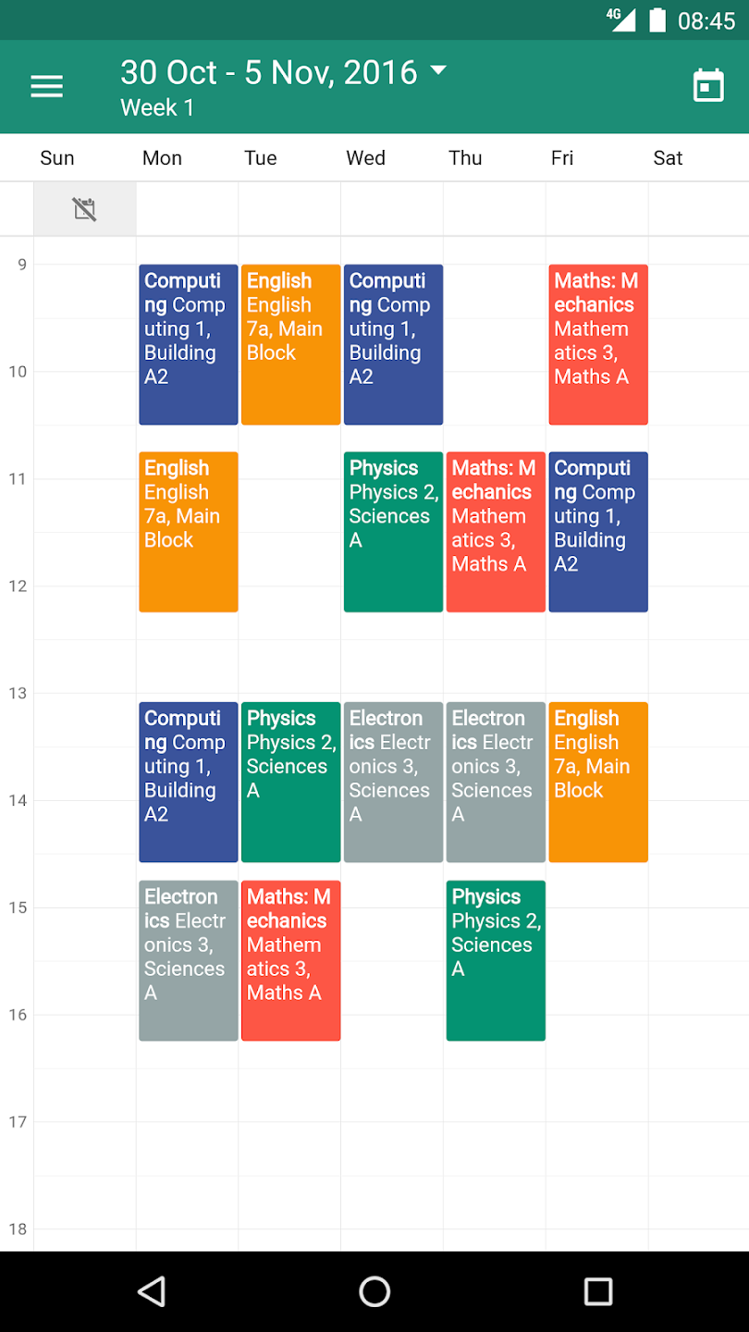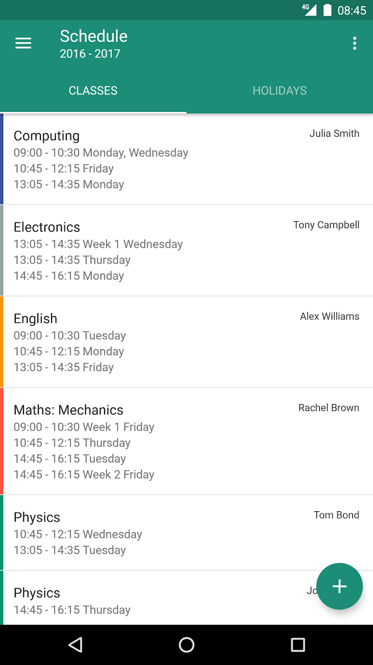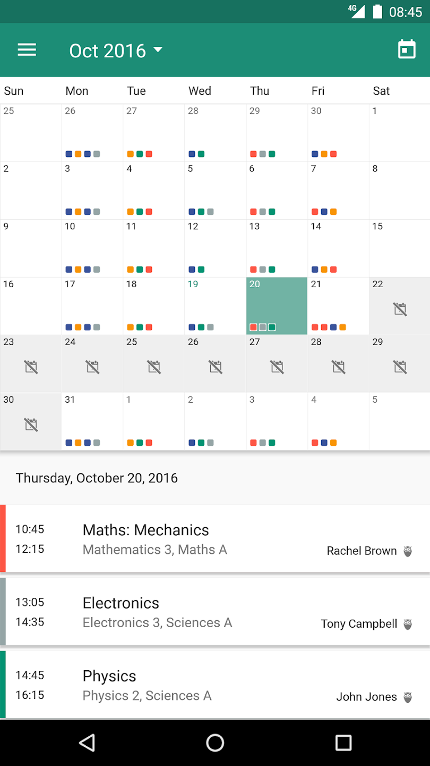

1. Shovel-Study Planner: Es una aplicación diseñada para ayudar a los estudiantes a planificar y organizar su horario de estudio y tareas académicas. Permite crear horarios personalizados de estudio, establecer fechas de entrega de tareas y exámenes, y recibir recordatorios y notificaciones. Además, también permite hacer un seguimiento del progreso académico y establecer metas de estudio para ayudar a los estudiantes a alcanzar sus objetivos educativos.

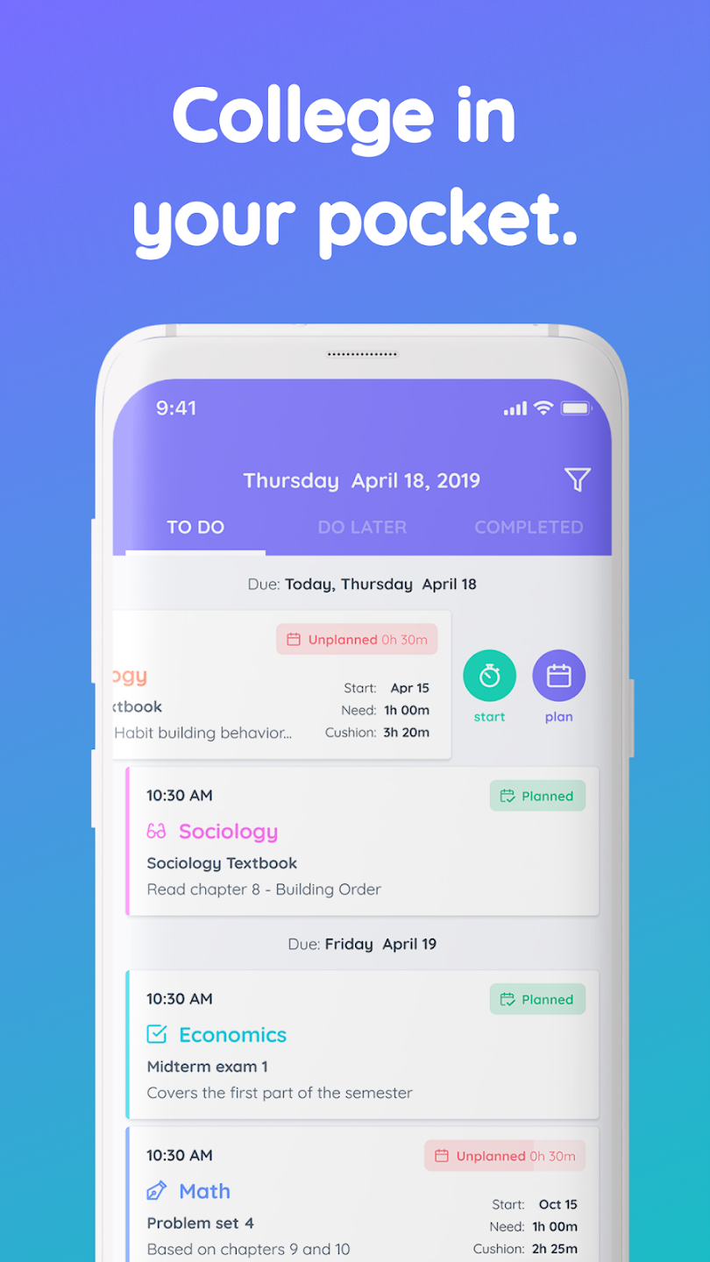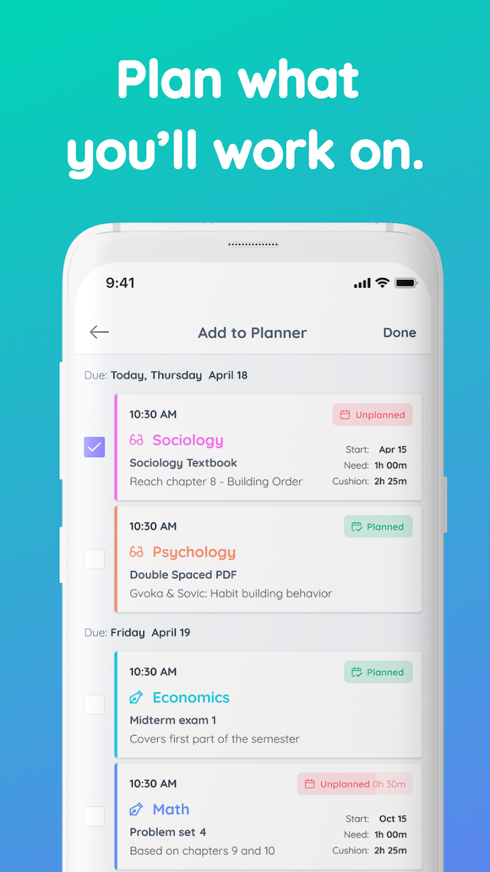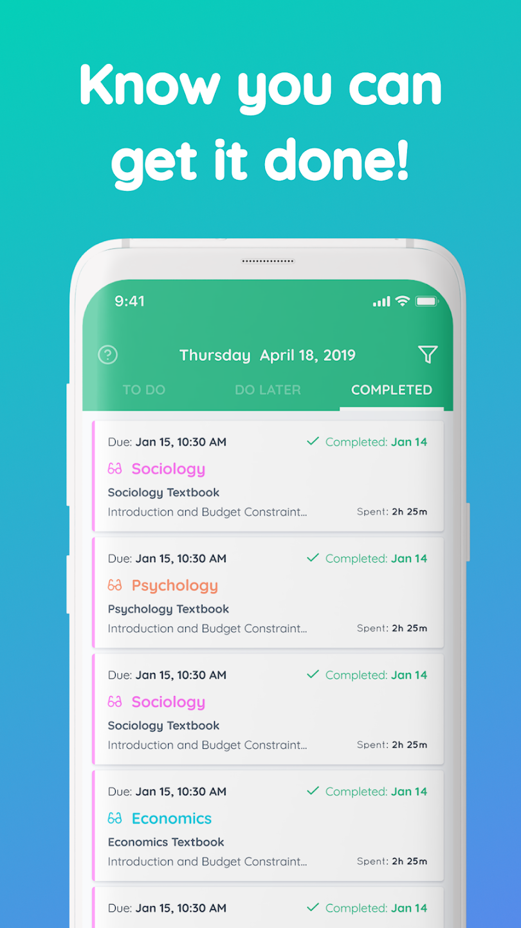

1. Study Smarter: Esta aplicación ofrece herramientas para ayudar a los estudiantes a estudiar de manera más efectiva, incluyendo una función de organización de horarios de estudio, una base de datos de materiales de estudio y herramientas de evaluación y seguimiento del progreso académico.

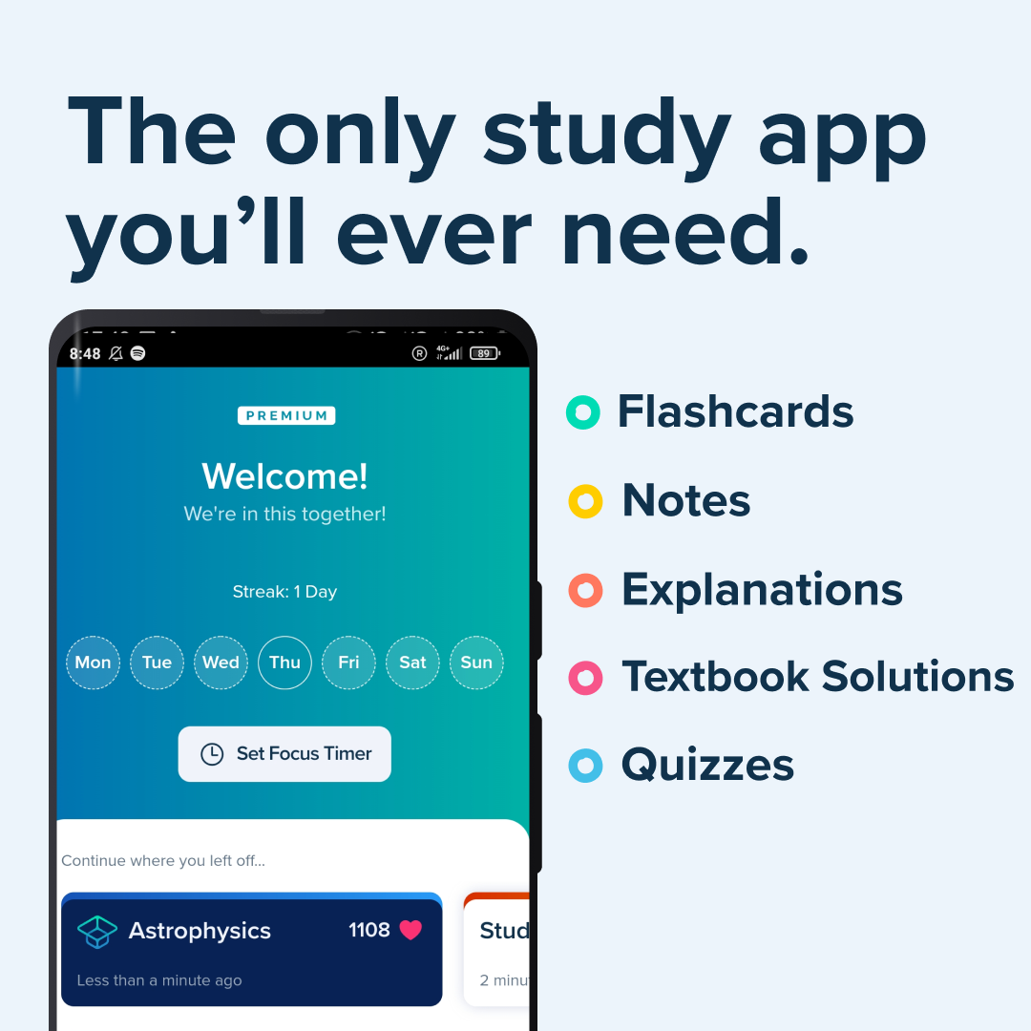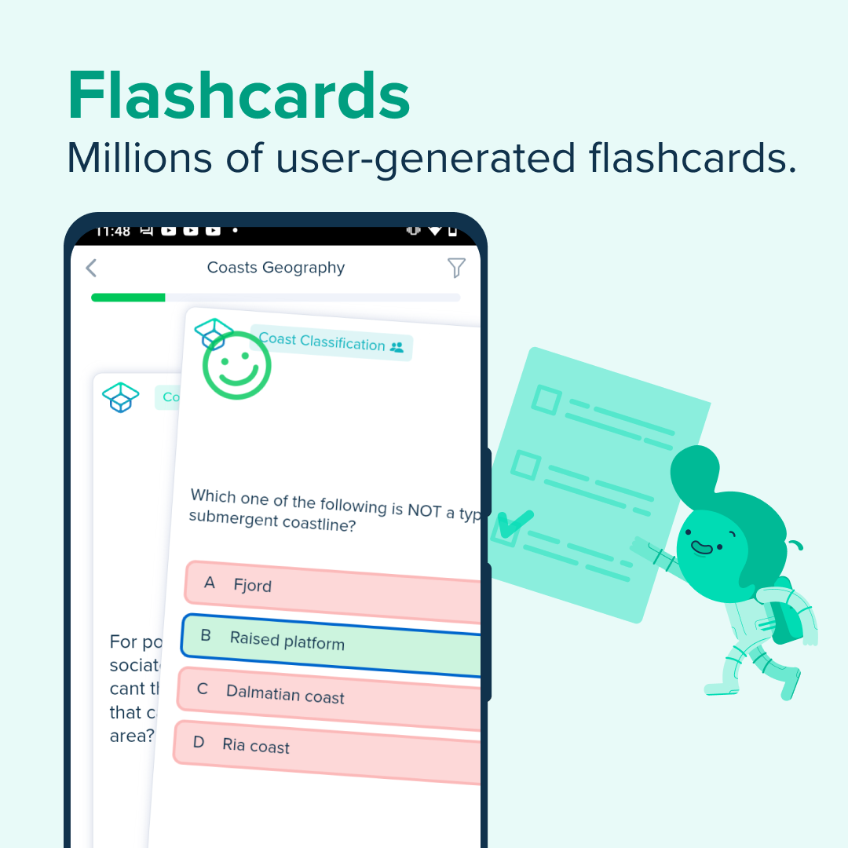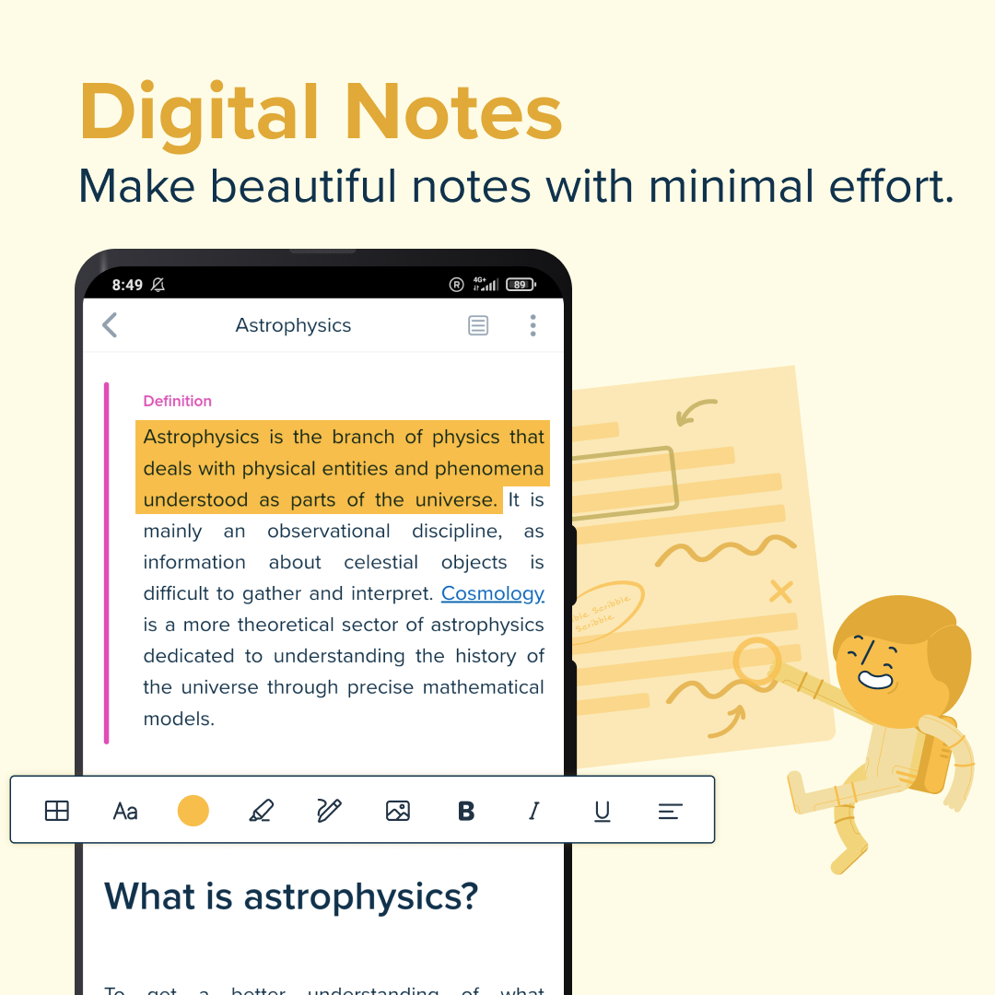

Requerimientos:

1. **Base de datos de materias**
   1. Base de datos actualizada de todas las materias disponibles en la universidad: La aplicación muestra una lista actualizada de todas las materias disponibles en la universidad, con la posibilidad de filtrarlas según la carrera, el ciclo académico, etc.
   2. Información sobre los requisitos previos: La aplicación muestra información detallada sobre los requisitos previos necesarios para cursar cada materia.
   3. Información sobre la carga académica: La aplicación muestra información detallada sobre la carga académica de cada materia, incluyendo el número de horas de clase, la cantidad de tareas y trabajos requeridos, etc.
   4. Información sobre la disponibilidad de cupos: La aplicación muestra información actualizada sobre la disponibilidad de cupos para cada materia, permitiendo al estudiante planificar sus inscripciones.
   5. Información sobre los profesores encargados de cada materia: La aplicación muestra información detallada sobre los profesores encargados de cada materia, incluyendo su perfil académico y experiencia profesional.
2. **Perfil del estudiante**
   1. Creación de un perfil personalizado: La aplicación permite al estudiante crear un perfil personalizado, incluyendo información sobre su carrera, sus intereses y objetivos, y su plan de estudios.
   2. Ingreso de información sobre la carrera: La aplicación permite al estudiante ingresar información detallada sobre la cantidad de materias que desea cursar por ciclo, ayudando a planificar su carga académica.
   3. Ingreso de información sobre los intereses y objetivos: La aplicación permitirá a los usuarios ingresar información sobre sus intereses y objetivos, como por ejemplo, el área en la que les gustaría trabajar una vez que se gradúen, o las habilidades que les gustaría desarrollar durante su carrera.
   4. Ingreso de información sobre la cantidad de materias a cursar por ciclo: La aplicación permitirá a los usuarios ingresar información sobre la cantidad de materias que desean cursar por ciclo, de modo que puedan planificar su carga académica de manera efectiva.
   5. Ingreso de información sobre el tiempo en el que desea egresar: La aplicación permite al estudiante ingresar información sobre el tiempo en el que desea egresar, permitiendo planificar su plan de estudios de manera efectiva.
3. **Asesoría personalizada**
   1. Asesoría personalizada basada en la información del perfil del estudiante: La aplicación ofrece asesoría personalizada basada en la información del perfil del estudiante, brindando sugerencias sobre las materias más adecuadas para cada ciclo académico.
   2. Sugerencia de materias más adecuadas para cada ciclo: La aplicación sugiere materias más adecuadas para cada ciclo académico, teniendo en cuenta la carrera del estudiante, sus intereses y objetivos, y su plan de estudios.
   3. Ajuste del pensum de estudios según los intereses y objetivos del estudiante: La aplicación permite ajustar el pensum de estudios según los intereses y objetivos del estudiante, ofreciendo un plan de estudios personalizado y adaptado a sus necesidades.
4. **Alertas y notificaciones**
   1. Envío de alertas al estudiante cuando se abran nuevas inscripciones: La aplicación envía alertas al estudiante cuando se abran nuevas inscripciones para las materias de su interés.
   2. Envío de notificaciones al estudiante cuando se publiquen los horarios de clases: La aplicación envía notificaciones al estudiante cuando se publiquen los horarios de clases, permitiendo planificar su horario de estudios.
   3. Envío de notificaciones al estudiante cuando se presenten cambios en el pensum de estudios: La aplicación envía notificaciones al estudiante cuando se presenten cambios en el pensum de estudios, permitiendo ajustar su plan de estudios según sea necesario.
5. **Integración con calendarios**
   1. Integración con los calendarios personales del estudiante: la aplicación permite integrarse con los calendarios personales del estudiante, de modo que puedan ver su horario de clases y otras actividades en un solo lugar.
   2. Facilitación de la planificación de horarios: la aplicación ayuda al estudiante a planificar sus horarios de clases y otras actividades de manera fácil y rápida, ofreciendo herramientas para ajustar los horarios de acuerdo con las necesidades y preferencias del usuario.
   3. Prevención de conflictos entre las clases y otras actividades: la aplicación evita que el estudiante tenga conflictos entre sus clases y otras actividades, como reuniones, eventos o trabajos, al mostrar un horario unificado y actualizado.
6. **Accesibilidad**
   1. Facilidad de uso de la aplicación: la aplicación es fácil de usar, con una interfaz intuitiva y amigable para el usuario, facilitando la navegación y el acceso a las diferentes herramientas y funcionalidades de la aplicación.
   2. Disponibilidad para descarga en las principales tiendas de aplicaciones móviles: la aplicación está disponible para su descarga en las principales tiendas de aplicaciones móviles, lo que permite a los usuarios acceder a ella desde cualquier dispositivo móvil.
   3. Accesibilidad para personas con discapacidad visual o auditiva: la aplicación está diseñada para ser accesible a personas con discapacidades visuales o auditivas, ofreciendo herramientas y funcionalidades que les permiten utilizar la aplicación sin dificultad.
7. **Seguridad de datos**
   1. Garantía de la seguridad y privacidad de los datos del estudiante: la aplicación garantiza la seguridad y privacidad de los datos del estudiante, asegurando que toda la información personal y académica se almacene y maneje de manera segura y confidencial.
   2. Prevención de acceso no autorizado a la información personal: la aplicación protege la información personal y académica del estudiante de accesos no autorizados, mediante el uso de medidas de seguridad y privacidad adecuadas.
   3. Prevención del uso indebido de la información personal: la aplicación previene el uso indebido de la información personal y académica del estudiante, garantizando que solo sea utilizada con fines académicos y de planificación de horarios.

Paleta de colores utilizada:

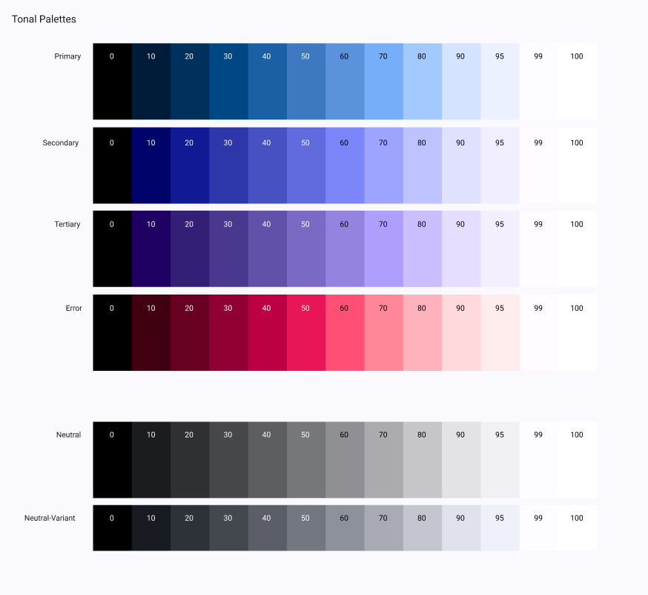

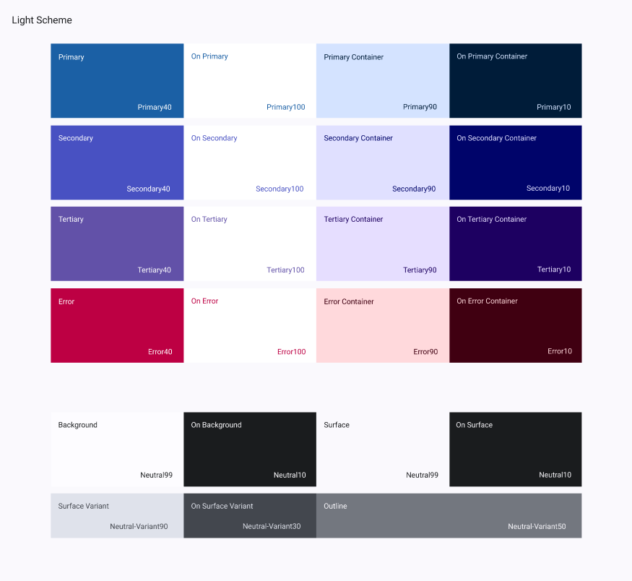

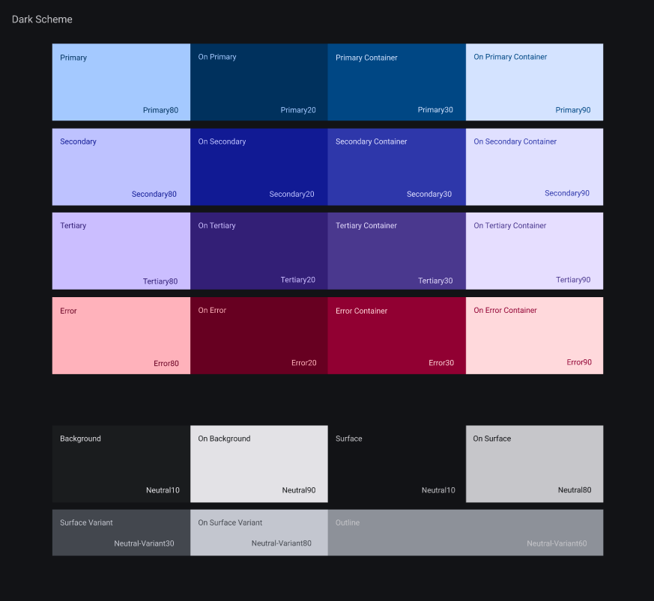

La paleta se diseñó con la herramienta Material Design Theme Builder, que utiliza los estándares de Material Design 3 para el desarrollo de interfaces de usuario amigables y a su vez interactivas.

Pantallas:

1. **Registro**: El usuario podrá crear una cuenta para la aplicación, la cuenta pedirá como identificador único el carnet de la universidad, el estudiante definirá su facultad y su carrera.
   1. Elegir el pensum: En el registro el estudiante definirá su facultad y su carrera.
2. **Login**: Permitirá al usuario acceder a la aplicación con sus credenciales de la universidad, también tendrá un apartado de recuperar contraseña.
3. **Editar perfil**: En el apartado de editar perfil el usuario podrá editar su calificación ideal de aprobación como el CUM ideal para graduarse, además de poder editar su información personal.
   1. Editar calificación ideal.
   2. Editar su CUM ideal.
   3. Editar su información personal (Nombre de usuario, nombre completo y contraseña).
4. **Organizar ciclos**: El usuario podrá Organizar sus ciclos universitarios a conveniencia evaluando la disponibilidad de las materias por ciclo y prerrequisito
   1. Organizar ciclos ya cursados
   2. Planificar los ciclos posteriores
5. **Evaluaciones por materia**: Una vez registradas las materias por ciclo el usuario puede definir las evaluaciones que tendrá durante el ciclo y su ponderación, podrán ser modificadas después de la primera vez.
6. **Cálculo de notas por materia**: En este apartado a medida el usuario vaya obteniendo sus calificaciones podrá calcular el promedio final que tendrá en la materia o podrá pedir el cálculo de las mínimas notas que necesita por evaluación para aprobar la materia.
7. **Cálculo de CUM**: En este apartado el usuario podrá ver su CUM actual, si el usuario desea aumentarlo se le mostrará cuánta calificación deberá obtener en las materias que está cursando actualmente y podrá elegir la opción para ver cuánto deberá obtener en sus materias restantes para egresar con determinado CUM, además se tendrá la opción de calcular el mínimo que necesita el estudiante para egresar de su carrera, es decir se tomará en cuenta su CUM actual y se le asignará notas mínimas para aprobar las materias restantes y así llegar a las nota mínima de egreso.
8. **Organizador de horarios**: En este apartado el usuario podrá ingresar las materias que desea inscribir en el ciclo que viene con los diferentes horarios que tienen y la aplicación armará los todos los posibles horarios que el usuario puede tener.

Modelo negocio:  
  
Para nuestro modelo de negocios hemos decidido un público universitario, por el momento concentrado en la Universidad Centroamericana José Simeón Cañas, si a la aplicación bien recibida por la comunidad estudiantil que la pruebe y despierta interés en la propia universidad u otras instituciones de educación superior, se planea vender licencias para la implementación según el caso, que incluiría posibilidad de personalización para la institución, el modelo de negocio que hemos seguido es:

1. **Identificar la necesidad:** Hemos investigado las necesidades que a menudo se presentan en la vida del estudiante universitario, más específicamente en la vida de los estudiantes universitarios de la Universidad José Simeón Cañas, estás necesidades se definen mejor en el planteamiento del problema de este documento, pero entre algunas de ellas están: llevar un control de las evaluaciones de las materias que se están cursando en el ciclo actual, definir horarios cuando ya se han publicado por parte de la universidad los horarios disponibles, tener un avance de carrera a la mano y consultar el CUM de manera sencilla y rápida.
2. **Marketing:** Se ha pensado en promocionar la aplicación en universidades y comunidades estudiantiles. Considerando la posibilidad de hacer demostraciones en campus universitarios, publicar anuncios en sitios web universitarios, y utilizar las redes sociales para llegar a los estudiantes.
3. **Ingresos publicitarios**: Se ha considerado la posibilidad de generar ingresos a través de la publicidad, utilizando el servicio de anuncios de Google Play Store. Se ha de buscar anuncios que puedan ser de relevancia para el público general de la aplicación y no creen contaminación en la misma.
4. **Actualizaciones:** Mantener la aplicación actualizada y corregir errores a medida que surjan. Se ha considerado agregar nuevas características y funciones para mejorar la experiencia del usuario y aumentar el valor de la aplicación.
5. **Análisis y feedback:** Utilizaremos herramientas de análisis y seguimiento para medir la eficacia de la aplicación y la satisfacción del usuario. También se solicitará comentarios de los usuarios para mejorar y ajustar la aplicación a las necesidades de su público objetivo.

Enlace al Figma para ambos tipos de vista:

Android:

<https://www.figma.com/file/EWlak0ubwS22FYQ9xiUs7e/U-Helper-Application?node-id=117%3A37108&t=C0S6r8DCgvalxfxi-1>

Tablet:

<https://www.figma.com/file/EWlak0ubwS22FYQ9xiUs7e/U-Helper-Application?node-id=278%3A65459&t=C0S6r8DCgvalxfxi-1>

Glosario:

CUM: Coeficiente de Unidades de Mérito.

Pensum: documento que detalla todas las materias obligatorias y opcionales que conforman un programa universitario.